2019年龙游县卫计系统提前招聘报名表
姓名 |  |  | 性别 |  |  | 出生年月 |  |  |  | 贴照片处
籍贯 |  |  | 联系电话及手机号码
民族 |  |  | 身份证号码
政治面貌 |  |  | 健康状况 |  |  | 执业资格
户籍所在地详址
家庭住址
学历 |  |  | 学位 |  |  | 专业特长
毕业院校、专业及时间
是否2019年应届毕业生 |  |  |  |  |  |  | 聘用后是否服从分配
个人简历（从高中开始填写）
奖惩情况
报考单位 |  |  |  |  |  | 报考岗位
本人签字 |  |  |  |  |  | 审核人

龙游县优秀人才招聘综合素质能力考评内容
序号 | 考评项目和内容 |  | 备注
1 | 学历层次和毕业院校 |  | 请报考人员报名时全面、如实提供表内各栏目等能反映本人能力水平的各项材料，并按顺序整理原件和复印件
2 | 政治面貌 |  | 请报考人员报名时全面、如实提供表内各栏目等能反映本人能力水平的各项材料，并按顺序整理原件和复印件
3 | 技能特长 | 各类职业资格、等级证书 | 请报考人员报名时全面、如实提供表内各栏目等能反映本人能力水平的各项材料，并按顺序整理原件和复印件
4 | 学业成绩 | 在校期间每学期各课程成绩 | 请报考人员报名时全面、如实提供表内各栏目等能反映本人能力水平的各项材料，并按顺序整理原件和复印件
5 | 获奖情况 | 奖学金 | 请报考人员报名时全面、如实提供表内各栏目等能反映本人能力水平的各项材料，并按顺序整理原件和复印件
5 | 获奖情况 | 本学科专业性获奖或荣誉 | 请报考人员报名时全面、如实提供表内各栏目等能反映本人能力水平的各项材料，并按顺序整理原件和复印件
5 | 获奖情况 | “三好学生”或“优秀学生”等综合性荣誉 | 请报考人员报名时全面、如实提供表内各栏目等能反映本人能力水平的各项材料，并按顺序整理原件和复印件
6 | 担任职务及其他 | 参考校（院）学生会（党团）任职、班级任职、社会团体任职情况及参加社会活动情况 | 请报考人员报名时全面、如实提供表内各栏目等能反映本人能力水平的各项材料，并按顺序整理原件和复印件

龙游县人民医院简介
（浙江大学附属邵逸夫医院龙游分院）
龙游县人民医院始建于1940年，是一所集医疗、科研、教学、预防保健于一体的二级甲等综合性医院。是国家卫计委确定的首批重点建设的500家县级公立医院、浙江大学医学院附属邵逸夫医院龙游分院。先后获得爱婴医院，省文明单位、绿色医院等国家、省市县级集体荣誉190余项。
医院位于龙游县龙洲街道荣昌大道373号，交通便利，环境优美，占地42亩，绿化面积1.7万平方米。现有职工905人，高级职称123人，中级职称285人。核定床位630张，开放床位800张，设18个病区,开设专科专病门诊40余个。2017年门急诊病人数667208人次，收住院病人30263人次，全年总收入3.6604亿元。
医院拥有磁共振、16排32层螺旋CT机、大型遥控X光机、DR机、体外碎石机、彩色B超、脑彩超、脑电图、睡眠鉴定仪、心肺功能测定仪、骨密度测定仪、眼科进口白内障超声乳化仪、德国产光学相干断层扫描仪OCT、动态心电图、动态血压、快速冰冻切片机、快速细菌鉴定仪、电化学免疫发光仪、黄疸检测仪以及手术显微镜、C臂机、高清胃镜、胆道镜、结肠镜、支气管镜、胸腔镜、高清腹腔镜、膀胱镜、膝关节镜、乳腺旋切系统、能量平台、胎儿中央监护系统、鼻咽镜等一批先进的医疗仪器设备。
医院注重专科建设，拥有一批具有省市县领先和先进水平的特色专科，是全国首家糖尿病规范化诊疗示范中心、省基层卫生适宜技术示范基地，浙西地区的首家“创伤救治中心建设单位”联盟单位、中国县级医院急诊联盟理事单位；呼吸学科为浙江省县级医学龙头学科，呼吸内科、护理学科为市重点学科。神经内科、普外科、骨科、放射科、孕产妇抢救中心、新生儿抢救中心为县重点学科。获批成立市级专家工作站1家（傅国胜专家工作站），县级专家工作站5家（李红专家工作站、王春林专家工作站、周建英专家工作站、蔡秀军专家工作站、胡兴越专家工作站）。
医院以病人为中心，优化服务流程，不断提高医疗质量和服务水平，为人民群众身体健康提供更好的医疗保健服务。
地 址：浙江省龙游县龙洲街道荣昌大道373号
邮 编：324400
联系电话：0570-7212260、13567060202
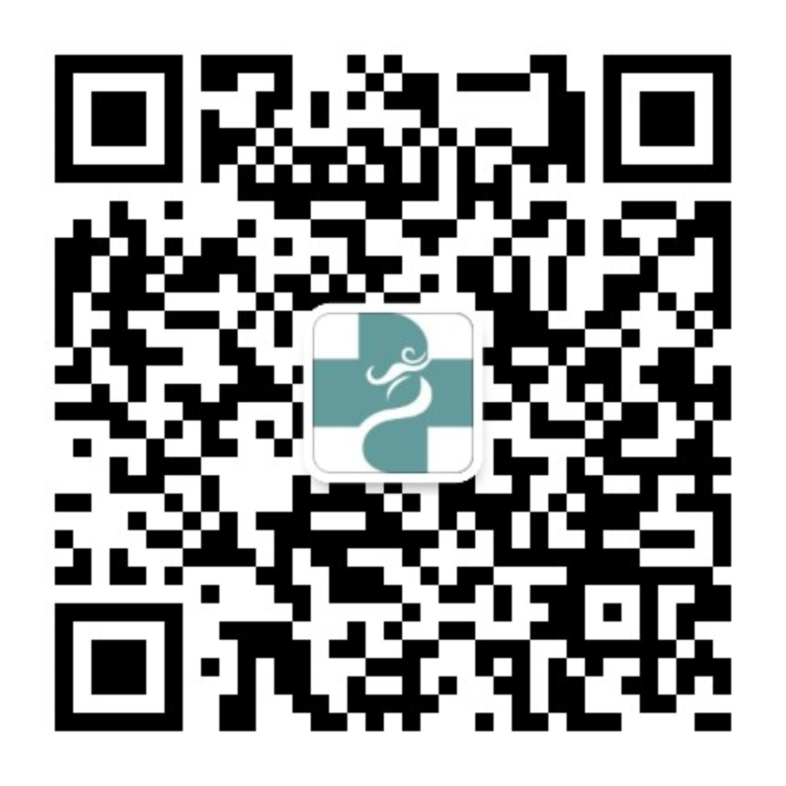扫一扫，欢迎关注龙人医

龙游县中医医院简介
龙游县中医医院创建于1984年，是一所集医疗、教学、科研、预防保健于一体的二级甲等综合性中医医院，为龙游县惠民医院、浙江省中医名院创建单位，浙江大学附属第一医院协作医院，衢州市人民医院龙游分院。
医院占地面积1.1万平方米，现有职工368人，其中高级卫技人员46人、中级卫技人员96人，核定床位250张，开设专科专家门诊30余个，设内一科、内二科、骨科、康复科、外科、妇科、重病监护等病区。拥有全进口飞利浦16排螺旋CT、1.5TMR 、进口DR、进口彩超、WOLF腹腔镜、数字胃肠机、全自动生化分析仪等医疗仪器，拥有血液透析中心、县内唯一的高压氧治疗中心及中医特色浓厚的针灸推拿康复中心。拥有国家级重点建设专科-中风专科及省级重点专科-肝胆肾结石专科。
医院一直本着“人才立院、科技兴院、特色强院”的办院方针，不断提高医疗技术水平，改善服务品质，以精细化管理为抓手，争创“服务好、医德好、质量好、群众满意”医院，全心全意为人民群众健康服务!
龙游县中医院竭诚欢迎您的加盟!
地 址：龙游县龙洲街道太平东路272号
医院网址：http://www.lyxzyy.cn
联系人：叶林军 联系电话：0570-7029882 13967011525
龙游县妇幼保健计划生育服务中心(县妇幼保健院)简介
浙江省衢州市龙游县妇幼保健计划生育服务中心(县妇幼保健院)是一所集保健与临床为一体的妇幼计生专业医疗机构，承担着全县妇幼保健、妇女儿童常见病防治、助产技术服务、计划生育服务、出生缺陷综合防治、基层妇幼卫生计划生育技术服务指导等工作，开展与妇女儿童健康密切相关的临床医疗服务。是全县职工医疗保险、城镇居民医疗保险、农村合作医疗保险定点医疗单位；婚前保健、免费孕检指定机构、儿童入园体检定点医疗机构。
医院占地面积5.15亩，建筑面积3066㎡，医疗用房2800㎡，目前共有员工87人，中高级职称42人，设有妇科、儿科、孕产保健部、儿童保健部、妇女保健部、计划生育科、国免中心、医技科等门诊科室。医院拥有各种先进检查仪器：彩色三维B超、DR、美国进口彩超、听力筛查仪（AADR）、阴道镜、胎儿监护仪、胎心监护仪、骨密度仪、脐血流检测仪、自动血液凝固分析仪、全自动生化分析仪等, 能满足临床和保健业务需要。
医院坚持“以保健为中心、保健与临床相结合、面向基层、面向群众”的办院方针，坚持“儿童优先、母亲安全”的服务宗旨。近年来，医院外塑形象，内强素质，不断增强软件建设和硬件投入，综合服务技能和水平不断提高。全院医务人员将以精湛的医疗保健技术，优质的服务，舒适的环境，为全县妇女儿童的健康保驾护航！

医院地址：龙游县龙洲街道兴龙北路291号
联系电话（传真）：0570－7019289

龙游县基层医疗卫生单位简介

我县目前共有15家乡镇卫生院，承担基本医疗、预防保健、康复、院内外急救、健康宣教、卫生监督、计划生育技术服务等职责。现有职工470人，其中卫技人员366人。
4家中心卫生院（湖镇、溪口、横山、塔石）能够熟练掌握常见病、多发病的门诊和住院，开展针刀、内热针等中医适宜技术及上、下腹部、四肢骨折开放复位和妇科等常见手术。拥有进口彩色B超、心电图机、全自动血液生化仪、全自动血球分析仪、尿液分析仪、进口CR、麻醉机、心电监护仪、除颤仪、胎心监护仪、呼吸机、洗胃机等一批先进医疗设备。核定床位120张，开放床位100张。
11家乡镇（街道）卫生院（东华街道、龙洲街道、社阳、大街、庙下、沐尘、罗家、詹家、小南海、模环、石佛）能够掌握常见病、多发病的诊治，开展针刀等中医适宜技术。拥有X光机、B超、心电图机、生化分析仪、血球计数仪等一批基本医疗设备。
我们始终坚持“以病人为中心、以质量为核心”的服务宗旨，坚持合理检查、合理用药、因病施治、合理收费，为人民群众提供六位一体的社区卫生服务。竭诚欢迎您的加入!

